

Control hidráulico de cilindro con botón de conexión y desconexión

5° Práctica

**Integrantes:**

|  |  |
| --- | --- |
| *Nombre* | *Expediente* |
| Gallegos Abreo Joselyn | 285802 |
| Manríquez Navarro Daniela del Carmen | 307949 |
| Zúñiga Fragoso Diego Joel | 317684 |

Asignatura: **Automatización I**

Docente: **Dr. José Gabriel Ríos Moreno**

**I. INTRODUCCIÓN**

Los sistemas hidráulicos se han planteado como una tecnología clave en la industria, siendo utilizada para controlar movimientos mecánicos con precisión y eficiencia, ya que permiten manejar altas fuerzas y cargas. En esta práctica se centra en el diseño y control de un cilindro hidráulico mediante botones para conexión y desconexión. Con ello, se reforzará la teoría y la práctica en el manejo de sistemas hidráulicos, incluyendo el uso de válvulas, actuadores y componentes eléctricos, que son esenciales en la integración de estos sistemas en los entornos industriales.

Mediante el uso de software de simulación FluidSIM y la implementación física del circuito, se adquirirán habilidades prácticas para diseñar, ensamblar y verificar sistemas hidráulicos, comprendiendo su funcionamiento y las posibles aplicaciones reales en procesos industriales automatizados.

**II. OBJETIVO**

* Diseñar, implementar y verificar un sistema de control hidráulico que permita gestionar el movimiento del émbolo en un cilindro de doble efecto mediante botones de conexión y desconexión, activando o desactivando las electroválvulas correspondientes.

**III. MARCO TEÓRICO**

La hidráulica es esencial para mejorar la eficiencia, precisión y versatilidad en los procesos industriales, contribuyendo significativamente a la productividad y reducción de costos.

Los circuitos hidráulicos funcionan utilizando fluidos presurizados para transmitir y controlar la energía.

* Fuente de Energía: El circuito comienza con una bomba hidráulica que convierte la energía mecánica en energía hidráulica, generando un flujo de fluido a alta presión.
* Unidad de Control: El fluido presurizado pasa a través de una serie de válvulas de control que regulan el flujo y la presión del fluido. Estas válvulas pueden ser manuales, automáticas o controladas electrónicamente.
* Actuadores: Los actuadores hidráulicos, como los cilindros y motores hidráulicos, convierten la energía del fluido presurizado en movimiento mecánico. Los cilindros hidráulicos pueden ser de simple efecto (movimiento en una dirección) o de doble efecto (movimiento en ambas direcciones).
* Tuberías y Conexiones: El fluido se transporta a través de tuberías y conexiones que deben ser capaces de soportar la alta presión del sistema hidráulico.
* Reservorio: El fluido utilizado se almacena en un reservorio, donde se enfría y se filtra antes de ser recirculado al sistema.
* Filtros: Los filtros son esenciales para mantener el fluido limpio y libre de contaminantes que podrían dañar los componentes del sistema.

Los botones de conexión (CON) y desconexión (DES) en circuitos neumáticos se utilizan para controlar el flujo de aire y, por lo tanto, el funcionamiento de los actuadores neumáticos, como los cilindros. Aquí te explico su función:

* Botón de Conexión (CON): Al presionar este botón, se activa una electroválvula que permite el paso del aire comprimido hacia el actuador neumático. Esto hace que el cilindro se extienda o realice el movimiento deseado. En términos eléctricos, este botón cierra el circuito, energizando la electroválvula y permitiendo el flujo de aire.
* Botón de Desconexión (DES): Al presionar este botón, se desactiva la electroválvula, cortando el suministro de aire al actuador neumático. Esto hace que el cilindro se retraiga o detenga su movimiento. En términos eléctricos, este botón abre el circuito, desenergizando la electroválvula y deteniendo el flujo de aire.

**IV. MATERIALES Y EQUIPO**

* Botonera
* Relés
* Cables banana-banana
* Caimanes
* Fuente de voltaje
* Válvula 4/3
* Mangueras
* Tanque
* Cilindro doble efecto
* Simbología hidraúlica
* Programa Fluidsim

**V. METODOLOGÍA**

1. Diseñar el circuito hidráulico deseado en Fluidsim, con la característica que el cilindro es controlado por una electroválvula 4/3 que se activan o desactivan con 2 botones (CON y DES).

2. Realizar el cableado de mangueras y cables banana-banana del circuito diseñado para un cilindro de doble efecto con válvula 4/3 monoestable con los materiales del laboratorio.

3. Verificar la correcta conexión de todos los elementos.

4. Activar el sistema.

5. Evidenciar en vídeo su correcto funcionamiento.

**VI. RESULTADOS**

Teniendo como meta controlar el cilindro hidráulico, se deben de considerar dos diagramas: el eléctrico y el hidráulico:

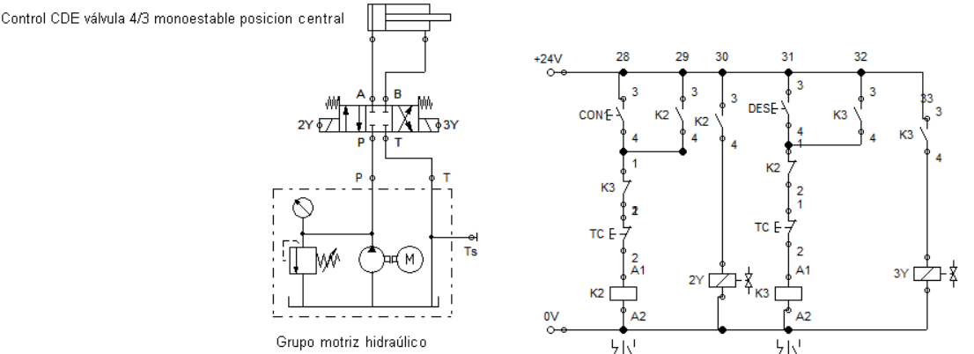

Imagen 6.1. Diseño de sistema con cilindro de doble efecto con válvula 4/3 monoestable.

Encontramos del lado izquierdo el diseño del sistema hidráulico donde encontramos nuestro actuador y válvula 4/3 unida una unidad de elementos denominados Grupo motriz hidráulico, este último lo encontramos en el laboratorio de automatización donde se trabajó con los materiales marcados en apartados anteriores. Del lado derecho está el diagrama eléctrico de nuestro sistema, cuenta con 3 botones (CON, DES y TC), 2 relés y 2 electroválvulas. El botón CON activa el relé K2 que energiza la primera electroválvula (2Y) y da el empuje al vástago para salir. Con el botón DES es prácticamente lo mismo, pero hacia el otro sentido, activa el relé K3 que energiza la electroválvula 3Y y hace retroceder el vástago. Al ser monoestable las electroválvulas deben de estar energizadas para que no retorne el vástago. El último botón (TC), desenergiza ambas electroválvulas colocando la válvula en posición central.

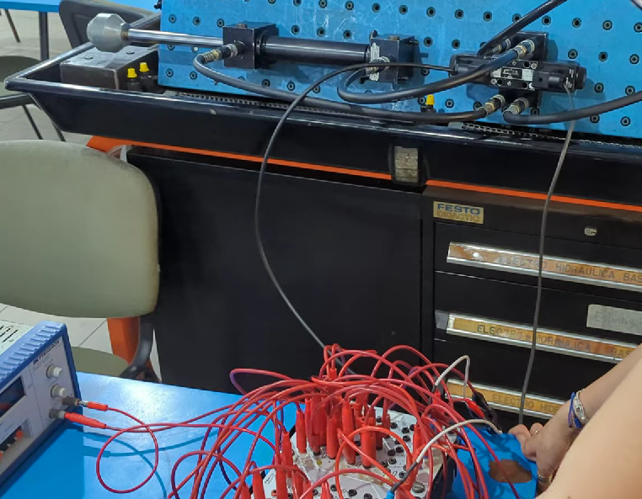

Imagen 6.2. Salida de vástago al ser activado botón CON.

Al ser presionado el botón CON energiza la electroválvula que expulsa el vástago, de acuerdo al diagrama, la electroválvula se activa, no se necesita tener CON presionado para que quede expulsado el vástago, debido a que la electroválvula fue enclavada sigue el flujo de fluido en la misma dirección.

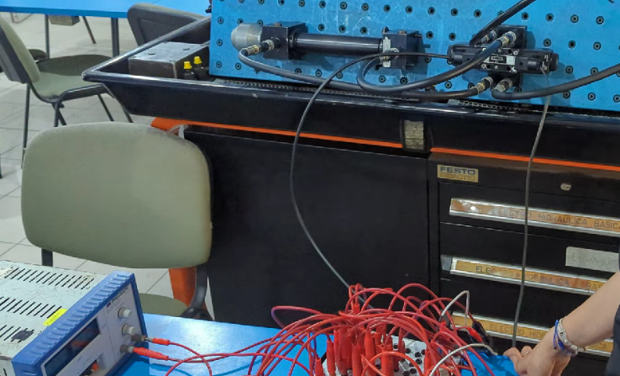

Imagen 6.3. Retroceso del vástago después de ser presionado botón DES.

Para retornar el vástago se necesita presionar el botón DES, este activa la otra electroválvula que cambia la dirección del fluido, retrayendo el vástago.

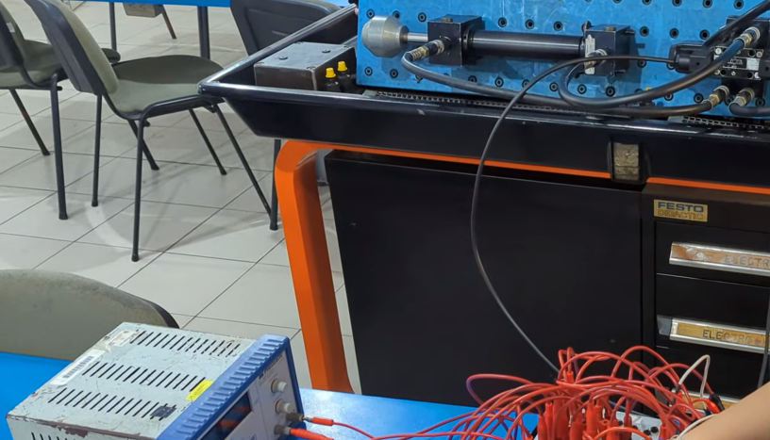

Imagen 6.4. Vástago detenido en un punto de su recorrido por botón TC.

Con el botón TC, se vio en la imagen 6.1 que desenergiza ambas electroválvulas, colocándose en posición central, es decir, cuando está dando su recorrido y se presiona TC, este no recibirá ningún flujo de fluido y por consiguiente no se moverá, quedándose en la posición donde fue detenido hasta que se active CON o DES, dependiendo cual se presione indicará a qué dirección dirigirse. Con este botón se puede detener el vástago en cualquier punto deseado de la carrera del émbolo.

**VII. CONCLUSIONES**

La práctica al desarrollarla con los diversos botones para su control, ha permitido demostrar y aplicar los principios fundamentales de los sistemas hidráulicos y su integración con componentes eléctricos. Se logró diseñar y simular un sistema efectivo en FluidSIM, y posteriormente se implementó en el laboratorio utilizando los materiales y equipos proporcionados. La realización del circuito, junto con la conexión de las electroválvulas, relés y la botonera, facilitó el control del movimiento del émbolo en un cilindro de doble efecto.

Se pudo apreciar en qué posición se encontraba la válvula y se demostró al observar el desplazamiento y la retracción del vástago al accionar los botones de conexión (CON) y desconexión (DES), así como la capacidad de detener el vástago en cualquier punto de su recorrido mediante el botón de parada (TC). Dando una gran importancia a la integración de circuitos eléctricos y componentes hidráulicos en la automatización de procesos industriales, permitiendo un control preciso y adaptado a las necesidades de las aplicaciones.

**REFERENCIAS BIBLIOGRÁFICAS**

* Rexroth Hydraulics. (s.f.). *Circuitos hidráulicos*. Recuperado de <https://rexroth-hydraulics.com.mx/blog/circuitos-hidraulicos/>